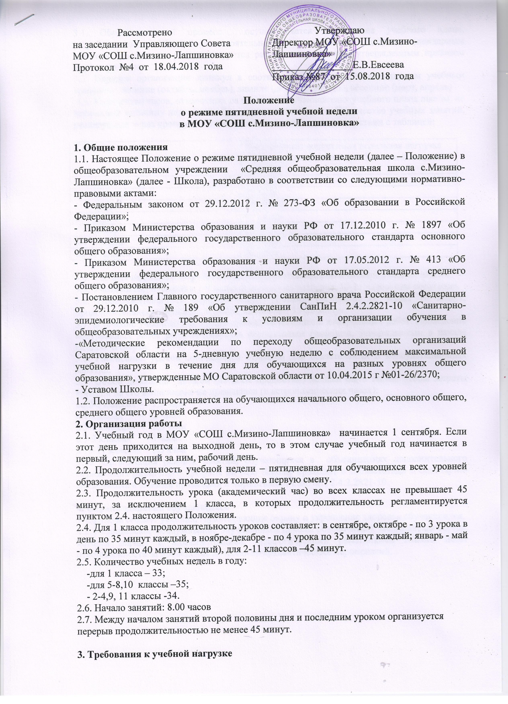

3.1. Образовательный процесс осуществляется на основе учебного плана, разрабатываемого Школой самостоятельно в соответствии с годовым календарным учебным графиком и регламентируется расписанием занятий, утвержденным приказом директора школы.
3.2. Порядок организации каникул в соответствии с годовым календарным учебным графиком: осенние (октябрь, ноябрь), зимние (декабрь, январь), весенние (март, апрель)
3.3. Количество часов, отведенных на освоение обучающимися учебного плана школы, не превышает величину недельной образовательной нагрузки. Количество учебных занятий, реализуемых через урочную деятельность, определяется в соответствии с таблицей:

Классы | Максимально допустимая недельная нагрузка  в академических часах при 5-дневной неделе,  не более
1 класс | 21 час
2-4 классы | 23 часа
5 класс | 29 часов
6 класс | 30 часов
7 класс | 32 часа
8-9 классы | 33 часа
10-11 классы | 34 часа

3.4. Учебная недельная нагрузка распределяется равномерно в течение учебной недели.
3.5. Учебный год в Школе в 1-9 классах делится на четверти, 10-11 классах на полугодия.
3.6. Продолжительность перемен между уроками составляет не менее 10 минут; продолжительность больших перемен составляет 15-20 минут.
3.7. В течение учебного дня можно проводить не более 2 контрольных работ. Проведение контрольных работ регламентируется специальным графиком, утверждаемым в начале каждой четверти.
3.8. Расписание уроков составляется отдельно для обязательных и консультационных занятий.
3.9. Объем домашних заданий (по всем предметам) должен быть таким, чтобы затраты времени на его выполнение не превышали (в астрономических часах):
во 2-3 классах – 1,5 часа
в 4 классах – 2 часа
в 5-6 классах - 2,5 часа
в 7-9 классах – 3 часа
в 10-11 классах – 3,5 часа
3.10. Организация режима занятий, обучающихся в объединениях дополнительного образования различного профиля на базе Школы проходит в соответствии с Санитарно-эпидемиологическими правилами и нормативами СанПиН 2.4.2.2821-10.

4. Охрана здоровья обучающихся
4.1. Школа создает условия, гарантирующие охрану и укрепление здоровья обучающихся.
4.2. Медицинское обслуживание обучающихся Школы обеспечивает медицинская сестра, которая наряду с администрацией, педагогическими работниками Школы несёт ответственность за проведение лечебно-профилактических мероприятий.

